**МИНОБРНАУКИ РОССИИ**

**АСТРАХАНСКИЙ ГОСУДАРСТВЕННЫЙ УНИВЕРСИТЕТ ИМ. В.Н. ТАТИЩЕВА**

Кафедра информационных технологий

**ОТЧЕТ**

**о прохождении производственной практики (НИР)**

в Астраханском государственном университете им. В.Н.Татищева

*(наименование профильной организации)*

студента 1 курса ПИ–15 группы

очной формы обучения факультета цифровых технологий и кибербезопасности

Мартынова Виктора Александровича

*(фамилия, имя, отчество)*

Сроки проведения практики с «09» июня 2025г. по «19» июля 2025 г.

Оценка_______________

Руководитель практики от кафедры ____________________ Ханова А.А., профессор

*«_____»* ________________ 2025 г.

**Содержание**

ВВЕДЕНИЕ 3

1 Характеристика предприятия 5

1.1 Общие сведения об организации. 5

1.2 Организационно–производственная структура. 5

1.3 Цели и задачи деятельности учреждения. 6

1.4 Виды выполняемых работ и связь с темой исследования. 6

1.5 Материально–техническая база. 7

1.6 Программное обеспечение. 8

1.7 Организация охраны труда и техники безопасности. 8

2 Научно–исследовательская деятельность 10

2.1 Актуализация темы и выбор направления исследования 10

2.2 Обзор литературы 15

2.3 Описание архитектуры сверточной нейронной сети 16

2.4 Предобработка изображений 18

2.5 Методика обучения модели 21

2.6 Архитектура информационной системы 22

ЗАКЛЮЧЕНИЕ 23

СПИСОК ИСПОЛЬЗОВАННЫХ ИСТОЧНИКОВ 25

ВВЕДЕНИЕ

Производственная практика проводилась на базе Федерального государственного бюджетного образовательного учреждения высшего образования «Астраханский государственный университет имени В.Н. Татищева» в соответствии с учебным планом магистратуры по направлению «Программная инженерия», профиль «Проектирование и разработка систем искусственного интеллекта». Практика была организована на кафедре «Информационных технологий». Задачи практики заключались в подготовке теоретических и методических материалов, научном анализе и обобщении информации, актуальной для темы магистерской диссертации: «Анализ цифровых рентгеновских снимков с использованием технологий искусственного интеллекта».

Основной целью производственной практики являлось углубление профессиональных компетенций в области искусственного интеллекта, а именно в части методов машинного зрения и анализа изображений, и формирование научно-методической базы для реализации магистерской диссертации. В рамках практики были изучены современные методы анализа цифровых рентгеновских изображений с использованием искусственного интеллекта, проанализированы существующие подходы к обработке медицинских изображений и исследованы возможности нейросетевых архитектур для повышения точности диагностики и выявления патологии.

В рамках проведенного исследования по теме «Анализ цифровых рентгеновских изображений с использованием технологий искусственного интеллекта» было уделено значительное внимание методам предобработки изображений. Изучены различные техники, такие как фильтрация шума, коррекция контраста и нормализация, которые способствовали повышению качества изображений и, как следствие, точности последующего анализа. Также проведен анализ и сравнение различных архитектур глубокого обучения, в частности сверточных нейронных сетей (CNN). Это позволило выявить наиболее эффективные модели для задач классификации и сегментации рентгеновских изображений.

Параллельно с практическими экспериментами проводился обзор и систематизация научных публикаций, технической документации и открытых программных решений в области анализа цифровых рентгеновских изображений с использованием технологий искусственного интеллекта. Были сопоставлены преимущества и ограничения подходов, основанных на правилах, машинном обучении и глубоком обучении, а также определены метрики оценки качества анализа (точность диагностики, полнота и корректность сегментации изображений, соответствие клиническим стандартам). Особое внимание уделялось исследованиям комбинированных методов, где модели глубокого обучения интегрируются с экспертными медицинскими компонентами для повышения объяснимости и надежности выводов, что является ключевым для клинической практики.

Исследование проводилось в научно-аналитическом формате и позволило выявить наиболее перспективные направления для дальнейшей работы в области анализа цифровых рентгеновских изображений с использованием технологий искусственного интеллекта. Основное внимание было уделено разработке гибридных архитектур, сочетающих тонко настроенные модели глубокого обучения с формальными верификаторами и модулями обратной связи. Также рассматривалось применение подходов, основанных на динамическом уточнении структуры анализа изображений, и интеграция методов обучения с подкреплением с человеческой обратной связью для выравнивания поведения модели с ожиданиями медицинских экспертов.

Результаты практики легли в основу методологической части магистерской диссертации и послужат отправной точкой для разработки, экспериментальной проверки и внедрения предложенных решений, направленных на значительное повышение точности, устойчивости и эффективности анализа рентгеновских изображений в клинической практике.

Отчет состоит из введения, двух разделов, заключения, списка используемых источников. Общее количество страниц 26 (без учета приложений). Список литературы.

1. Характеристика предприятия
   1. Общие сведения об организации.

Астраханский государственный университет имени В.Н. Татищева (АГУ) является значимым научно-образовательным учреждением, которое занимает важное место в системе высшего образования Южного федерального округа. Основанный в 1932 году, за почти сто лет своего существования АГУ стал признанным центром академических знаний и научных исследований.

Университет проводит многопрофильную подготовку специалистов через обширную сеть институтов и факультетов, предлагая разнообразные образовательные программы в различных областях знаний. В АГУ особое внимание уделяется развитию цифровых технологий и искусственного интеллекта, что соответствует актуальным тенденциям научно-технического прогресса.

Аккредитованный Министерством науки и высшего образования РФ, университет активно вовлечен в реализацию государственных образовательных инициатив и поддерживает сотрудничество с промышленными предприятиями и научными организациями. Это позволяет интегрировать современные исследовательские достижения в учебный процесс.

Производственная практика проходила на кафедре информационных технологий в рамках магистерской программы «Программная инженерия» по направлению «Проектирование и разработка систем искусственного интеллекта». Кафедра обладает значительным научным потенциалом в сфере современных информационных технологий, акцентируя внимание на разработке интеллектуальных систем, методах машинного обучения и обработке естественного языка. Тесное сотрудничество с IT-индустрией и участие в прикладных исследованиях обеспечивают высокий уровень практической подготовки студентов, позволяя им решать реальные задачи в области искусственного интеллекта.

* 1. Организационно–производственная структура.

Астраханский государственный университет представляет собой единый научно-образовательный комплекс, где различные факультеты, институты и кафедры работают в тесном сотрудничестве. Специализированные подразделения играют важную роль в развитии технологий искусственного интеллекта, создавая инновационную образовательную атмосферу.

Университетская инфраструктура построена на принципах междисциплинарного взаимодействия, что позволяет объединить учебные, научные и административные аспекты в единую систему. Кафедры, как ключевые элементы этой структуры, выполняют три основные функции: обучение, научные исследования и практическую подготовку.

Во время практики магистранты активно участвуют в научной жизни университета. Они занимаются изучением актуальной научной литературы, разработкой концептуальных моделей и проектированием архитектуры интеллектуальных систем. Такой подход способствует формированию эффективной системы подготовки специалистов, которая сочетает теоретические знания с практическими навыками в сфере искусственного интеллекта.

* 1. Цели и задачи деятельности учреждения.

Астраханский государственный университет стремится создать современную образовательную и научную среду, нацеленную на подготовку высококвалифицированных специалистов для цифровой экономики. Главная задача вуза заключается в объединении образовательного процесса с передовыми исследованиями в области информационных технологий и искусственного интеллекта, что способствует формированию конкурентоспособных кадров.

Университет акцентирует внимание на создании условий, которые помогают студентам не только получать теоретические знания, но и развивать практические навыки, востребованные на современном рынке труда. Система проектного обучения и научных стажировок позволяет студентам активно участвовать в решении актуальных задач цифровой трансформации различных секторов экономики.

АГУ последовательно реализует политику интеграции образования, науки и производства, что помогает выпускникам успешно адаптироваться к быстро меняющимся требованиям профессиональной среды. Такой комплексный подход к подготовке специалистов способствует технологическому прогрессу как в регионе, так и в стране в целом.

* 1. Виды выполняемых работ и связь с темой исследования.

Производственная практика была направлена на развитие профессиональных навыков в области искусственного интеллекта и анализа цифровых рентгеновских изображений, что связано с подготовкой магистерской диссертации по применению ИИ для медицинской диагностики. В ходе практики проводились исследовательские и проектные работы, сосредоточенные на разработке методов анализа рентгеновских снимков с использованием технологий глубокого обучения.

Основное внимание уделялось адаптации существующих моделей ИИ для задач медицинской диагностики, а также изучению подходов к интерпретации изображений и созданию методик обработки визуальной информации. Значительная часть работы была посвящена исследованию медицинской терминологии и её представлению в рентгеновских снимках, а также обеспечению соответствия результатов анализа клиническим стандартам.

Практическая деятельность позволила получить ценный опыт и сформировать методологическую основу для дальнейшего исследования. Результаты практики легли в основу подхода к автоматическому анализу цифровых рентгеновских изображений с использованием технологий ИИ, определив ключевые направления для будущей научной работы.

* 1. Материально–техническая база.

Астраханский государственный университет имени В.Н. Татищева обладает развитой инфраструктурой, создающей благоприятные условия для научно-исследовательской деятельности и реализации образовательных программ в сфере IT и искусственного интеллекта. Университетский комплекс включает в себя специализированные научно-исследовательские подразделения, оснащенные передовым оборудованием и программным обеспечением.

Центр цифровых технологий и искусственного интеллекта располагает мощными вычислительными ресурсами, включая серверные решения с графическими ускорителями NVIDIA последнего поколения, что обеспечивает возможность работы с ресурсоемкими нейросетевыми архитектурами [1]. В лаборатории прикладной информатики созданы все условия для разработки программных решений - от профессиональных сред разработки до облачных платформ для коллективной работы над проектами.

Особое место в научной инфраструктуре занимает центр «Интеллектуальные системы», где ведутся прикладные исследования в области машинного обучения и когнитивных технологий. Университет предоставляет исследователям доступ к современным инструментам дистанционной работы, включая системы видеоконференцсвязи и платформы электронного обучения, а также к авторитетным международным и российским научным базам данных, что позволяет оперативно работать с актуальными публикациями по тематике исследований.

* 1. Программное обеспечение.

В ходе исследовательской работы по теме анализа цифровых рентгеновских изображений с использованием технологий искусственного интеллекта был применен комплекс современных программных инструментов и технологий, обеспечивающих полный цикл разработки — от обработки входных данных до визуализации результатов.

Основная работа проводилась с использованием языка программирования Python и специализированных библиотек для обработки изображений и машинного обучения, включая OpenCV и PIL для работы с визуальными данными, а также PyTorch и TensorFlow для построения нейросетевых архитектур. Для анализа и интерпретации результатов использовались библиотеки, такие как NumPy и Matplotlib, которые обеспечивают эффективную обработку данных и визуализацию полученных выводов. Для обработки файлов в формате DICOM использовалась библиотека pydicom.

Для разработки и тестирования алгоритмов применялись облачные и локальные среды:

1. Google Colab с GPU-ускорением для ресурсоемких вычислений [2].
2. Jupyter Notebook для интерактивного анализа данных.
3. VS Code как основная среда разработки [3].

Особое внимание уделялось инструментам для работы с текстовыми данными:

1. Label Studio для разметки обучающих выборок.
2. HuggingFace Hub для доступа к предобученным моделям.
3. Специализированные библиотеки для работы с изображениями в формате DICOM.

Для контроля версий и совместной работы использовалась система Git с платформой GitHub. Такой технологический стек позволил эффективно реализовывать методы автоматического анализа текстовых описаний бизнес-процессов и их трансформации в формальные графические модели.

* 1. Организация охраны труда и техники безопасности.

В Астраханском государственном университете имени В.Н. Татищева вопросам охраны труда и безопасности уделяется первостепенное внимание. Учебное заведение строго соблюдает все нормативные требования в данной сфере. Каждый сотрудник и студент, приступающий к практической или научно-исследовательской деятельности, в обязательном порядке проходит полный инструктаж по технике безопасности с последующей регистрацией в специальных учетных журналах.

Особое значение придается созданию безопасных условий при работе с компьютерной техникой. В университетских лабораториях и компьютерных классах строго соблюдаются установленные санитарно-гигиенические нормы. Студентам и сотрудникам настоятельно рекомендуется придерживаться оптимального режима работы, предусматривающего регулярные перерывы, а также уделять особое внимание правильной организации рабочего места с точки зрения эргономики.

Не менее важным аспектом является обеспечение безопасности при эксплуатации электрооборудования и работе с университетской вычислительной сетью. Администрация учебного заведения осуществляет постоянный контроль за состоянием технических средств, проводя регулярные проверки и профилактические мероприятия. Особый акцент делается на соблюдении норм пожарной безопасности в помещениях, оборудованных компьютерной техникой и другим электрооборудованием.

1. Научно–исследовательская деятельность
2. Актуализация темы и выбор направления исследования

В последние годы наблюдается значительный рост интереса к автоматизации и цифровизации процессов в различных сферах, включая здравоохранение. Одним из ключевых направлений в этой области является применение технологий искусственного интеллекта (ИИ) для анализа цифровых рентгеновских изображений. Актуальность данного исследования обусловлена необходимостью повышения точности диагностики и эффективности обработки медицинских изображений, что может существенно улучшить качество медицинского обслуживания.

Современные методы анализа изображений, основанные на глубоких нейронных сетях, продемонстрировали выдающиеся результаты в задачах классификации и сегментации медицинских изображений. Архитектуры, такие как Convolutional Neural Networks (CNN) [4], уже зарекомендовали себя в области распознавания паттернов и аномалий на рентгеновских снимках. Однако, несмотря на достижения, существует необходимость в дальнейшей адаптации и оптимизации этих моделей для специфических задач, связанных с анализом рентгеновских изображений [5].

Актуальность темы подтверждается при анализе крайних научных работ из данной области:

Афонин П.Н., Афонин Д.Н. рассмотрели в своей статье "Перспективы использования искусственного интеллекта для анализа рентгеновских изображений, получаемых с помощью досмотровой рентгеновской техники и инспекционно-досмотровых комплексов" потенциал применения искусственного интеллекта (ИИ) для анализа рентгеновских изображений, получаемых с помощью современных досмотровых технологий. Обсуждаются основные задачи, решаемые с помощью ИИ, а также методы машинного и глубокого обучения, которые могут быть использованы для автоматизации анализа изображений [6].

Герасимов Р. В., Симонов И. Н., Гаев Л. В. в своей работе "Роль искусственного интеллекта в обработке рентгеновских снимков" рассмотрели методы и алгоритмы машинного обучения, применяемые для обработки рентгеновских снимков. Авторы анализируют, как ИИ может автоматизировать процесс диагностики, повышая точность и эффективность анализа медицинских изображений [7].

Абдуллаев А. Ф., Алашкуров Д. М. посвятили свою статью "Искусственный интеллект и компьютерное зрение в медицинской диагностике: инновационные подходы к анализу изображений" роли ИИ и технологий компьютерного зрения в медицинской диагностике. Рассматриваются модели глубокого обучения и нейронные сети, их эффективность при автоматическом анализе медицинских изображений, таких как рентген, КТ и МРТ [8].

Переломова П. А. в своей работе "Автоматическое распознавание патологий на рентгеновских, КТ и МРТ снимках" описала алгоритмы и технологии, используемые для автоматического распознавания патологий на медицинских изображениях. Обсуждаются преимущества применения ИИ в диагностике и возможности улучшения качества медицинских услуг [9].

Эти исследования подчеркивают практическую значимость задачи и необходимость адаптации существующих моделей с учетом особенностей анализа медицинских изображений и применения технологий искусственного интеллекта в этой области.

В ходе анализа было выведено некоторое количество путей для решения задачи анализа рентгеновских изображений со своими достоинствами и недостатками, они представлены в таблице 1.

Таблица 1 – Сравнительные характеристики методов анализа изображений

| Методы анализа | Преимущества | Ограничения |
| --- | --- | --- |
| Глубокие нейронные сети (DNN) | |  | | --- | | Способны обрабатывать сложные паттерны и извлекать высокоуровневые признаки из изображений. Хорошо подходят для задач классификации и регрессии. | | |  | | --- | | Требуют большого объема данных для обучения.  Могут быть подвержены переобучению, если данные недостаточно разнообразны. | |
| |  | | --- | | Рекуррентные нейронные сети (RNN) | | |  | | --- | | Подходят для анализа последовательных данных, что может быть полезно для временных изменений в изображениях. | | |  | | --- | | Не так эффективны для статических изображений, как CNN.  Сложность в обучении и настройке. | |
| |  | | --- | | Сегментация изображений | | |  | | --- | | Позволяет одновременно обнаруживать и сегментировать объекты, что полезно для анализа аномалий.  Высокая точность и скорость работы.  Эффективен при работе с небольшими наборами данных. | | Может требовать значительных вычислительных ресурсов для обучения.  Сложность в интерпретации результатов.  Сложность в настройке и обучении.  Требует большого объема аннотированных данных. |
| Обнаружение объектов | Высокая скорость обработки, что позволяет использовать в реальном времени.  Высокая точность обнаружения объектов.  Способен работать с различными размерами объектов. | Может пропускать мелкие объекты или аномалии.  Требует большого объема данных для обучения.  Сложность в обучении и настройке. |
| Сверточные нейронные сети (CNN) | Специально разработаны для работы с изображениями, эффективно извлекают пространственные зависимости.  Уменьшают необходимость в ручном извлечении признаков и предварительной обработке данных.  Эффективны при небольших смещениях и искажениях изображений. | Нуждаются в большом объеме аннотированных данных для обучения.  Обучение требует значительных ресурсов и времени.  Могут переобучаться на малых наборах данных. |

Выбор сверточных нейронных сетей (CNN) для анализа цифровых рентгеновских изображений является наиболее оптимальным решением по нескольким причинам. Во-первых, CNN специально разработаны для обработки изображений, что позволяет им эффективно извлекать пространственные и временные зависимости. Это особенно важно в медицинской визуализации, где детали и контуры могут иметь критическое значение для диагностики. Сверточные сети способны автоматически выявлять ключевые признаки, такие как края и текстуры, что значительно упрощает процесс анализа и снижает необходимость в ручном извлечении признаков.

Во-вторых, иерархическая структура CNN позволяет моделям обучаться на различных уровнях абстракции. Это означает, что на первых слоях сети могут быть выявлены простые формы, а на более глубоких — сложные структуры, такие как опухоли или другие аномалии. Такой подход обеспечивает высокую точность в классификации и сегментации изображений, что критически важно для медицинских приложений, где ошибки могут иметь серьезные последствия.

Кроме того, CNN демонстрируют устойчивость к небольшим смещениям и искажениям в изображениях, что делает их особенно подходящими для работы с рентгеновскими снимками, где могут быть вариации в позиционировании или качестве изображений. Это свойство позволяет моделям сохранять высокую производительность даже в условиях реальной клинической практики.

Наконец, широкое применение сверточных нейронных сетей в различных задачах компьютерного зрения и их успешные результаты в медицинской визуализации подтверждают их эффективность и надежность. С учетом всех этих факторов, выбор CNN для анализа рентгеновских изображений представляется наиболее обоснованным и перспективным, что позволит достичь высоких результатов в диагностике и улучшении качества медицинского обслуживания.

Разработка системы для анализа цифровых рентгеновских изображений с использованием сверточных нейронных сетей требует комплексного подхода, который включает несколько ключевых этапов. В первую очередь, необходимо собрать и подготовить данные. Это включает в себя создание обширного набора рентгеновских изображений, который должен быть аннотирован специалистами для обеспечения точности обучения модели. Важно учитывать разнообразие данных, чтобы модель могла обрабатывать различные случаи и патологии. На этом этапе также следует провести предварительную обработку изображений, включая нормализацию, увеличение данных и улучшение качества, что поможет повысить эффективность обучения.

После подготовки данных следует перейти к разработке архитектуры сверточной нейронной сети. Это может включать выбор подходящей модели, такой как U-Net или ResNet, и настройку гиперпараметров для оптимизации производительности. Затем необходимо обучить модель на подготовленных данных, используя методы регуляризации для предотвращения переобучения. В процессе обучения важно проводить валидацию модели на отдельном наборе данных, чтобы оценить ее точность и способность обобщать результаты. После завершения обучения следует протестировать модель на новых, неаннотированных изображениях, чтобы убедиться в ее надежности и эффективности в реальных условиях.

В дальнейшем, после успешного тестирования системы, необходимо интегрировать ее в клиническую практику, обеспечив удобный интерфейс для врачей и специалистов. Важно также предусмотреть механизмы для постоянного обновления модели на основе новых данных и обратной связи от пользователей, что позволит поддерживать высокую точность и актуальность системы в долгосрочной перспективе.

1. Обзор литературы

В процессе работы проведён всесторонний обзор отечественных и зарубежных научных источников, целью которых являлось исследование принципов работы сверточных сетей. В дальнейшем, эта информация послужит фундаментом для разработки подобной системы.

Сверточные нейронные сети (CNN) представляют собой мощный инструмент для обработки изображений, который значительно изменил подходы к компьютерному зрению. Основной идеей CNN является использование сверток для извлечения признаков из изображений, что позволяет эффективно обрабатывать данные с высокой размерностью. Сверточные слои применяют фильтры, которые сканируют изображение, выявляя важные характеристики, такие как края, текстуры и формы. Эти признаки затем используются для классификации или сегментации изображений [10].

Технические аспекты работы сверточных сетей включают несколько ключевых компонентов. Во-первых, свертка — это операция, при которой фильтр перемещается по изображению, вычисляя скалярное произведение между фильтром и областью изображения. Это позволяет выделять локальные признаки, что особенно важно для изображений, где пространственная структура имеет значение [11]. Во-вторых, использование слоев подвыборки (пулинга) помогает уменьшить размерность данных, сохраняя при этом важные признаки. Это не только снижает вычислительные затраты, но и помогает избежать переобучения модели [12].

Кроме того, архитектуры CNN могут включать дополнительные элементы, такие как нормализация и активация, которые способствуют улучшению обучения. Например, функция активации ReLU (Rectified Linear Unit) часто используется для введения нелинейности в модель, что позволяет сети лучше справляться с сложными задачами [13]. Современные подходы также включают использование предобученных моделей и трансферного обучения, что позволяет значительно ускорить процесс обучения и повысить точность на малых наборах данных [14].

1. Описание архитектуры сверточной нейронной сети

Согласно проведённому исследованию, сверточная сеть представляет собой многослойный механизм. Каждый слой имеет определённый функционал. В классическом представлении, архитектура сверточной сети представлена следующим образом:

1. Сверточные слои;
2. Слои подвыборки (пулинг);
3. Нормализация;
4. Слои активации;
5. Полносвязные слои;
6. Выходной слой.

Согласно проанализированной литературе, можно описать строение и функционал каждого слоя. Эта информация в будущем послужит для проектирования собственной системы анализа изображений.

**Сверточные слои**

Свертка: Каждый сверточный слой состоит из набора фильтров (или ядер), которые применяются к входным изображениям. Каждый фильтр имеет небольшие размеры (например, 3x3 или 5x5 пикселей) и перемещается по изображению, вычисляя свертку. Это позволяет выявлять локальные признаки, такие как края, углы и текстуры.

Количество фильтров: В каждом сверточном слое можно использовать несколько фильтров (например, 32, 64, 128 и т.д.), что позволяет извлекать различные уровни признаков. С увеличением глубины сети фильтры становятся более сложными и способны выявлять более абстрактные признаки.

Параметры: Каждый фильтр имеет свои параметры (веса), которые обучаются в процессе тренировки модели. Это позволяет сети адаптироваться к особенностям данных.

**Слои подвыборки (пулинга)**

Цель пулинга: Слои подвыборки уменьшают размерность выходных данных из сверточных слоев, что помогает снизить вычислительные затраты и уменьшить риск переобучения. Они также помогают сохранить наиболее важные признаки.

Типы пулинга:

Максимальный пулинг: выбирает максимальное значение из области, определяемой фильтром (например, 2x2). Это позволяет сохранить наиболее выраженные признаки.

Средний пулинг: вычисляет среднее значение в области, определяемой фильтром. Этот метод менее распространен, но также может быть полезен в некоторых случаях.

Шаг (stride): Параметр, определяющий, на сколько пикселей фильтр перемещается по изображению. Например, шаг 2 означает, что фильтр перемещается на 2 пикселя за раз, что дополнительно уменьшает размерность.

**Нормализация**

Batch Normalization: Этот слой может быть добавлен после сверточных слоев для нормализации выходных данных. Это помогает ускорить обучение и улучшить стабильность модели, уменьшая влияние изменений в распределении данных.

**Слои активации**

Функции активации: после каждого сверточного слоя обычно применяется функция активации, чтобы ввести нелинейность в модель. Наиболее распространенной является функция ReLU (Rectified Linear Unit), которая обнуляет все отрицательные значения и оставляет положительные. Это позволяет сети лучше справляться с сложными задачами.

Другие функции активации: в некоторых случаях могут использоваться другие функции активации, такие как Leaky ReLU, ELU или Sigmoid, в зависимости от специфики задачи.

**Полносвязные слои**

Объединение признаков: после нескольких сверточных и пулинговых слоев выходные данные обычно "разворачиваются" в одномерный вектор и передаются в полносвязные слои. Эти слои объединяют извлеченные признаки для окончательной классификации.

Функция активации: на выходе полносвязного слоя часто используется функция активации Softmax для многоклассовой классификации, которая преобразует выходные значения в вероятности принадлежности к каждому классу.

**Выходной слой**

Классификация: Выходной слой модели отвечает за окончательную классификацию рентгеновских изображений. В зависимости от задачи, он может иметь один или несколько нейронов, соответствующих классам (например, наличие или отсутствие заболевания).

1. Предобработка изображений

Процесс предобработки входных данных играет ключевую роль в рамках описываемой системы. Для корректного обучения нейронной сети требуется единый стандарт изображений, поступающих на вход. Особенностью предметной области является то, что рентгеновские изображения могут иметь огромные различия в своём качестве, что необходимо учитывать в рамках процесса предобработки. Например, базовые параметры, такие как яркость и контрастность, могут оказывать значительное искажение на результат анализа, если не привести их к единому стандарту. В качестве ключевых параметров предобработки изображений можно выделить следующие:

* **Шум:** устранение шумов (например, гауссовский шум, соль и перец) с помощью фильтров (медианный фильтр, гауссов фильтр, фильтры Вейвлета).
* **Яркость:** нормализация яркости для достижения однородного уровня освещенности. Это можно сделать с помощью линейной или нелинейной трансформации.
* **Контрастность:** увеличение контрастности с использованием методов, таких как гистограммная эквализация или CLAHE (Contrast Limited Adaptive Histogram Equalization).
* **Резкость:** применение фильтров повышения резкости (например, фильтр Лапласа или Unsharp Masking) для улучшения четкости деталей.
* **Размер и разрешение:** изменение размера изображений до стандартного разрешения (например, 256x256 или 512x512 пикселей) для унификации входных данных.

Для каждого параметра существует несколько способов его нормализации, в качестве примера можно рассмотреть следующие:

**Устранение шума через медианный фильтр:** Медианный фильтр заменяет каждый пиксель в изображении значением медианы пикселей в его окрестности. Это особенно эффективно для устранения "соли и перца" (всплесков яркости) и сохраняет края объектов лучше, чем линейные фильтры. Для реализации метода необходимо выделить окно пикселей, например 3х3 или 5х5, собрать их значения и присвоить выбранному пикселу значение медианы [15].

**Нормализация яркости через линейную трансформацию:** Линейная трансформация изменяет яркость изображения, чтобы привести его к заданному диапазону (например, [0, 255]). Это достигается путем масштабирования и смещения значений пикселей. Как правило, сначала определяется нижняя и верхняя граница яркости всего изображения, а затем применяется формула:

$$I'=\frac{(I-I_{min}​)⋅({new}_{max}​-{new}_{min}​)}{(I_{max}​-I_{min}​)}​+{new}_{min}$$

где *I* — исходное значение пикселя, *I*′ — новое значение, *Imin*​ и *Imax*​ — минимальное и максимальное значения в изображении, а *newmin*​ и *newmax*​ — целевой диапазон [16].

**Увеличение контрастности при помощи CLAHE:** Contrast Limited Adaptive Histogram Equalization улучшает контрастность изображения, разбивая его на небольшие блоки и применяя гистограммную эквализацию к каждому блоку. Это предотвращает чрезмерное увеличение контрастности в областях с низким контрастом. Данная процедура выполняется следующим образом: изображение делится на небольшие блоки (например 8х8), для каждого блока вычисляется гистограмма и применяется эквализация (следует также ограничить макисмальное значение гистограммы во избежание переэквализации), наконец следует объединить блоки, используя билинейную интерполяцию [17].

**Повышение резкости методом Unsharp Masking:** метод создает размытую версию изображения и вычитает ее из оригинала, чтобы выделить детали. Это позволяет увеличить резкость изображения. Для начала следует создать размытую версию изображения, например через размытие по Гауссу, затем рассчитывается разница между исходным и размытым изображением. В конце увеличивается контрастность добавлением разницы к оригиналу с заданным коэффициентом усиления [18].

**Изменение разрешения и размера через интерполяцию:** для изменения размера изображения можно использовать различные методы интерполяции, такие как билинейная или бикубическая интерполяция, которые обеспечивают плавное изменение размеров [19].

Последовательность шагов процесса предобработки выглядит следующим образом:

1. Загрузка изображений;
2. Фильтрация шумов;
3. Нормализация яркости;
4. Увеличение контрастности;
5. Повышение резкости;
6. Изменение размера и разрешения;
7. Сохранение изображения.
8. Методика обучения модели

На первом этапе модель будет представлять собой классификатор изображений по принципу определения наличия патологии. Для обучения модели предпочтительно использовать классический метод разделения данных на обучающую, валидационную и тестовую выборку. Оптимальное соотношение в этом случае 70% для обучения, 15% для валидации и 15% для тестирования. В лучшем случае соотношение снимков нормы и патологии должно быть 50 на 50, иначе результат анализа будет иметь высокую степень искажения.

Для контроля обучения модели следует прибегнуть к использованию метрик качества:

**Точность (Accuracy)** — это доля правильно классифицированных примеров (как положительных, так и отрицательных) от общего числа примеров [20]. Данная метрика задается формулой:

$$Accuracy=\frac{TP+TN}{TP+TN+FP+FN}​$$

где:

* *TP* (True Positives) — количество истинно положительных результатов;
* *TN* (True Negatives) — количество истинно отрицательных результатов;
* *FP* (False Positives) — количество ложноположительных результатов;
* *FN* (False Negatives) — количество ложноотрицательных результатов.

**Полнота (Recall)** — это способность модели находить все положительные примеры [21]. Полнота важна в задачах, где критично обнаружить все положительные случаи, что соответствует нашему случаю, где пропуск заболевания может иметь серьезные последствия. Данная метрика задаётся формулой:

$$Recall= \frac{TP}{TF+FN}$$

**Специфичность (Specificity)** — это способность модели правильно классифицировать отрицательные примеры [22]. Специфичность важна в задачах, где необходимо минимизировать количество ложноположительных результатов, что также крайне необходимо в нашем случае. Формула метрики:

$$Specificity=\frac{TN}{TN+FP}$$

**F1-мера** — это гармоническое среднее между точностью и полнотой [21]. Она учитывает как ложноположительные, так и ложноотрицательные результаты. F1-мера полезна, когда необходимо найти баланс между точностью и полнотой, особенно в случаях с несбалансированными классами. Формула метрики:

$$F1=2* \frac{Precision*Recall}{Precision+Recall}$$

**ROC-кривая и AUC (Area Under the Curve)**

ROC-кривая (Receiver Operating Characteristic) отображает соотношение между полнотой (чувствительностью) и ложноположительными результатами при различных порогах классификации. AUC — это площадь под ROC-кривой. AUC позволяет оценить общую производительность модели. Значение AUC варьируется от 0 до 1, где 1 означает идеальную модель, а 0.5 — случайное угадывание.

Также для наглядного представления результатов, можно внедрить   
**матрицу ошибок**, что поможет более чётко определить результат работы модели. Это таблица, которая показывает количество истинно положительных, истинно отрицательных, ложноположительных и ложноотрицательных результатов.

1. Архитектура информационной системы

Предполагаемая архитектура информационной системы схематично представлена на рисунке 1.

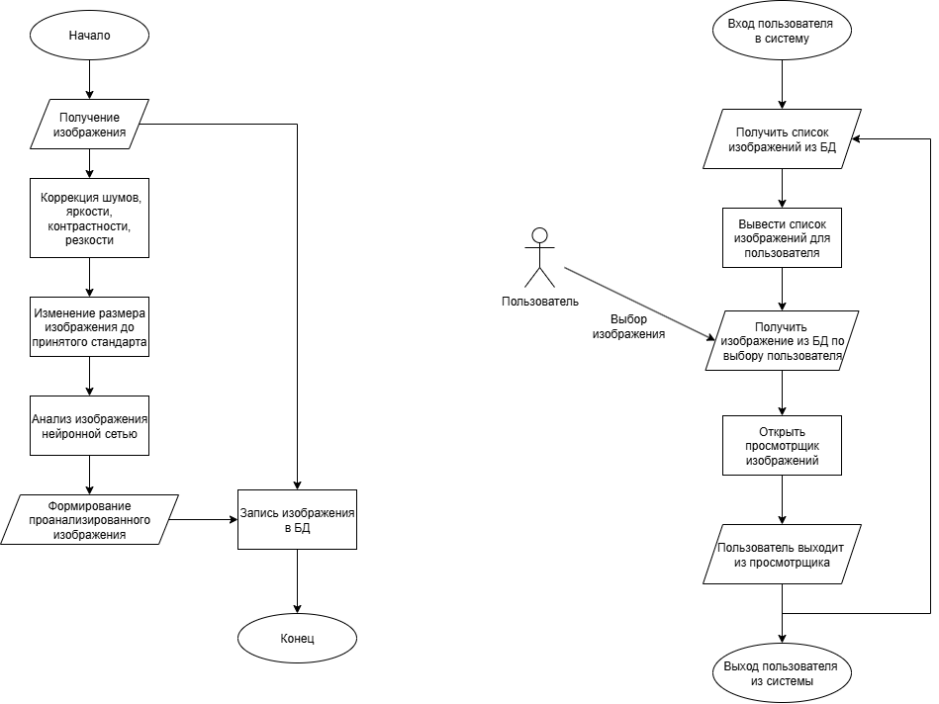

Рисунок 1 – Архитектура информационной системы

Архитектуру системы условно можно разделить на две, работающие независимо друг от друга, составляющие – пользовательская (справа) и системная (слева). Пользовательская представляет собой интерфейс для взаимодействия с пользователем. Данный интерфейс предоставляет возможность для просмотра изображений по конкретным пациентам. Структурно это выглядит в виде карточки, к которой прикреплены снимки, сама система также имеет возможность прикреплять снимки после обработки, сохраняя таким образом исходный снимок и проанализированный.

Системный уровень представляет собой обученную версию нейронной сети. Данный модуль будет работать совместно с механизмом сбора данных и их предобработки до необходимого состояния. Результатом работы механизма нейронной сети, будет изображение, на котором будет промаркирована патология.

ЗАКЛЮЧЕНИЕ

В рамках проведённого исследования была рассмотрена актуальная научная и прикладная задача — анализ цифровых рентгеновских изображений с использованием методов искусственного интеллекта. Основное внимание было уделено применению сверточных нейронных сетей (CNN), как одного из наиболее эффективных инструментов обработки и анализа визуальных данных в медицине.

На основании изучения научной литературы и сравнительного анализа существующих подходов была обоснована целесообразность выбора именно сверточных нейронных сетей для решения поставленной задачи. Литературный обзор позволил сформировать теоретическое представление о принципах функционирования таких моделей, их преимуществах и ограничениях.

Детальное рассмотрение архитектуры CNN позволило структурировать знания о компонентах нейронной сети и их функциональном назначении. Значительное внимание было уделено этапу предобработки изображений, так как качество входных данных критически влияет на эффективность обучения модели. В процессе подготовки изображений использовались научно обоснованные методы коррекции и нормализации.

Методика обучения модели основывалась на классических принципах машинного обучения: разделении выборки на обучающую, валидационную и тестовую части, а также применении метрик качества (accuracy, precision, recall, specificity, F1-score, ROC и AUC), позволяющих объективно оценить её работу.

Кроме того, в работе была предложена архитектура информационной системы, которая интегрирует обученную модель в прикладную среду и обеспечивает удобный пользовательский интерфейс. Это подтверждает практическую значимость разработанного подхода и его потенциал для внедрения в клиническую диагностику.

Также в рамках прохождения практики была написана статья «База знаний по техническому обслуживанию и ремонту медицинской техники в регионе на основе онтологии предметной области», представленная на 75-я международная студенческая научно-техническая конференция, посвященная 95-летию АИРХ-АТИРПИХ-АГТУ [24].

Таким образом, проведённое исследование не только подтвердило эффективность применения сверточных нейронных сетей для анализа рентгеновских изображений, но и создало основу для дальнейшей разработки прикладных систем поддержки медицинского принятия решений на базе ИИ.

**СПИСОК ИСПОЛЬЗОВАННЫХ ИСТОЧНИКОВ**

1. NVIDIA Corporation. NVIDIA RTX and Tesla GPUs for Deep Learning. URL [https://www.nvidia.com/en–us/data–center/gpu–accelerated–applications/](https://www.nvidia.com/en-us/data-center/gpu-accelerated-applications/) (дата обращения: 21.06.2025).
2. Google Colaboratory. Frequently Asked Questions [Электронный ресурс]. URL <https://research.google.com/colaboratory/faq.html> (дата обращения: 11.06.2025).
3. Microsoft. Visual Studio Code [Электронный ресурс]. URL <https://code.visualstudio.com/> (дата обращения: 12.06.2025).
4. Yadav S. S., Jadhav S. M. Deep convolutional neural network based medical image classification for disease diagnosis // Journal of Big Data, 2019, 6, Article 113.
5. Kourounis G., Elmahmudi A. A., Thomson B., Hunter J., Ugail H., Wilson C. Computer image analysis with artificial intelligence: a practical introduction to convolutional neural networks for medical professionals // Postgraduate Medical Journal, 2023, 99(1178), 1287–1294.
6. Афонин П.Н., Афонин Д.Н. Перспективы использования искусственного интеллекта для анализа рентгеновских изображений, получаемых с помощью досмотровой рентгеновской техники и инспекционно-досмотровых комплексов // Бюллетень инновационных технологий, 2025, Том 9, № 1 (33), С. 45-52.
7. Герасимов Р. В., Симонов И. Н., Гаев Л. В. Роль искусственного интеллекта в обработке рентгеновских снимков // Компьютерные и информационные науки, 2024, С. 12-20.
8. Абдуллаев А. Ф., Алашкуров Д. М. Искусственный интеллект и компьютерное зрение в медицинской диагностике: инновационные подходы к анализу изображений // Oriental Renaissance: Innovative, educational, natural and social sciences, 2024, С. 30-38.
9. Переломова П. А. Автоматическое распознавание патологий на рентгеновских, КТ и МРТ снимках // Научные исследования в медицине, 2025, С. 55-62.
10. LeCun Y., Bottou L., Bengio Y., Haffner P. Gradient-based learning applied to document recognition // Proceedings of the IEEE. — 1998. — Т. 86, № 11. — С. 2278–2324.
11. Krizhevsky A., Sutskever I., Hinton G. E. ImageNet classification with deep convolutional neural networks // Advances in Neural Information Processing Systems. — 2012. — Т. 25. — С. 1097–1105.
12. Szegedy C., Vanhoucke V., Ioffe S., Vinyals O. Going deeper with convolutions // Proceedings of the IEEE Conference on Computer Vision and Pattern Recognition (CVPR). — 2015. — С. 1–9.
13. He K., Zhang X., Ren S., Sun J. Deep residual learning for image recognition // Proceedings of the IEEE Conference on Computer Vision and Pattern Recognition (CVPR). — 2016. — С. 770–778.
14. Yosinski J., Clune J., Nguyen A., Fuchs T., Lipson H. Transfer learning by fine-tuning convolutional neural networks // Proceedings of the IEEE Conference on Computer Vision and Pattern Recognition (CVPR). — 2014. — С. 1–9.
15. Jiang Y., Wang H., Cai Y., Fu B. Salt and pepper noise removal method based on the edge-adaptive total variation model // Frontiers in Applied Mathematics and Statistics. — 2022.
16. Sun X., Shi L., Luo Y., Yang W., Li H., Liang P., Li K., Mok V. C. T., Chu W. C. W., Wang D. Histogram-based normalization technique on human brain magnetic resonance images from different acquisitions // BioMedical Engineering OnLine. — 2015. — Т. 14. — Ст. 73.
17. Al-Ameen Z., Sulong G., Rehman A., Al-Dhelaan A., Saba T., Al-Rodhaan M. An innovative technique for contrast enhancement of computed tomography images using normalized gamma-corrected contrast-limited adaptive histogram equalization // EURASIP Journal on Advances in Signal Processing. — 2015. — Ст. 32.
18. Al-Ameen Z., Al-Healy M. A., Hazim R. A. Anisotropic diffusion-based unsharp masking for sharpness improvement in digital images // Journal of Signal and Data Processing. — 2020. — Т. 7, № 1. — С. 1–10.
19. Tavoosi J., Zhang C., Mohammadzadeh A., Mobayen S., Mosavi A. H. Medical image interpolation using recurrent type-2 fuzzy neural network // Frontiers in Neuroinformatics. — 2021. — Т. 15. — Ст. 667375.
20. Zhou Y., Wang X., Zhang L. и др. Accuracy analysis of deep learning methods in breast cancer classification: A structured review // Diagnostics. — 2022. — Т. 12, № 4. — С. 915.
21. Taha A. A. Metrics for evaluating 3D medical image segmentation: analysis, selection, and tool // BMC Medical Imaging. — 2021. — Т. 21, № 1. — С. 1–15.
22. Müller D., Soto Rey I., Kramer F. Towards a guideline for evaluation metrics in medical image segmentation // ArXiv preprint. — 2022.
23. Hajian-Tilaki K. Receiver operating characteristic (ROC) curve analysis for medical diagnostic test results: a review of basic principles and practical applications // Caspian Journal of Internal Medicine. — 2013. — Т. 4, № 2. — С. 627–635.
24. Мартынов В.А. База знаний по техническому обслуживанию и ремонту медицинской техники в регионе на основе онтологии предметной области // 75-я международная студенческая научно-техническая конференция, посвященная 95-летию АИРХ-АТИРПИХ-АГТУ (75-я МСНТК) : материалы, Астрахань, 14-19 апреля 2025 года. Астрахань : Изд-во АГТУ, 2025 год. в печати.

**ПРИЛОЖЕНИЕ А**

**Статья «База знаний по техническому обслуживанию и ремонту медицинской техники в регионе на основе онтологии предметной области»**

**Секция**

**ИНФОРМАЦИОННЫЕ СИСТЕМЫ И ТЕХНОЛОГИИ, АВТОМАТИЗАЦИЯ И УПРАВЛЕНИЕ**

**База знаний по техническому обслуживанию и ремонту медицинской техники в регионе на основе онтологии предметной области**

В.А. Мартынов

v-martynof@yandex.ru

Научный руководитель: д.т.н., профессор А.А. Ханова

Техническое обслуживание и ремонт представляют собой критически важный процесс в жизненном цикле медицинской техники, который непосредственно влияет на качество медицинских услуг и безопасность пациентов. В рамках рассмотрения данного процесса как бизнес-процесса, качество управления оказывает ключевое влияние на получаемый результат [1].

Онтологический подход представляет собой мощный инструмент для моделирования и управления знаниями. Использование онтологического подхода в рамках управления этим и любым другим бизнес-процессом позволит систематизировать информацию и обеспечить к ней доступ для всех участников. Применение онтологий способствует автоматизации поиска и извлечения информации, что в целом ускоряет доступ к необходимым данным и повышает качество оказываемой услуги [2].

В качестве примера была спроектирована онтология на базе предприятия по ремонту и техническому обслуживанию медицинской техники с использованием ПО Protégé – одного из самых распространённых редакторов OWL-онтологий [3, 4]. Использование визуального представления OntoGraf позволяет наглядно оценить схему предметной области. На рисунке 1 представлен граф, показывающий классы, подклассы и связи между ними. В рамках данного примера рассматриваются классы: адрес, ЛПУ (лечебно-профилактическое учреждение), сотрудники и медтехника. В свою очередь медтехника имеет несколько подклассов.

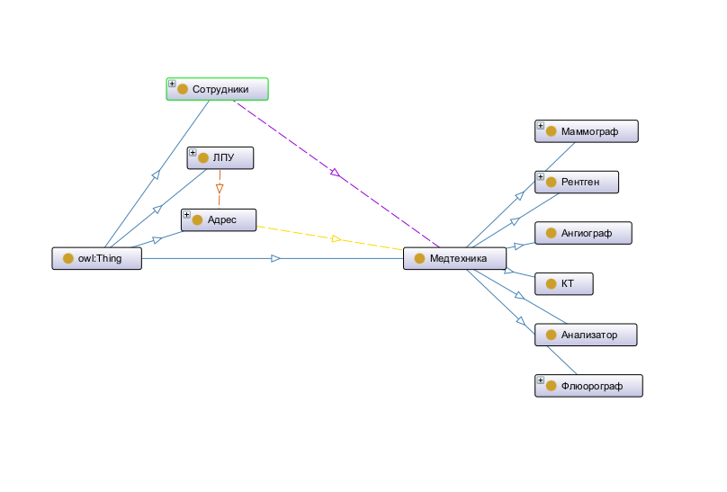

Рисунок 1. Классы, подклассы, связи

Онтологии строятся на основе свойств, классов и отношений между объектами. В данном примере представлены такие объектные отношения как: «Адрес_принадлежит_ЛПУ», «Обслуживает», «Объект_по_адресу». Таким образом, при проектировании онтологии можно создать набор инструментов для интерактивного взаимодействия с ней в условиях реального времени. Например отношение «Обслуживает» можно присваивать паре объектов из классов «Сотрудник-Медтехника», что будет показывать закрепление специалиста за конкретной моделью аппарата.

Особенностью ПО для проектирования онтологических систем является наличие инструментов для автоматизированного поиска знаний или по-другому reasoning-механизмов. Использование подобного инструмента позволяет формировать связи между объектами без применения ручного ввода. Например, в рассматриваемой онтологии напрямую через свойство не указано, что объект может находиться в конкретном ЛПУ. На рисунке 2 показаны связи между объектами и видно, что объект «СпектрАП-Тел_2019» не связан с ЛПУ «Икрянинская_РБ», но логически мы можем это сделать, так как знаем что данному ЛПУ принадлежит адрес «Икряное_Мира». В Protégé присутствует возможность создать такое свойство, указать корректные параметры и reasoning-механизм сделает правильный вывод, сформировав такую связь.

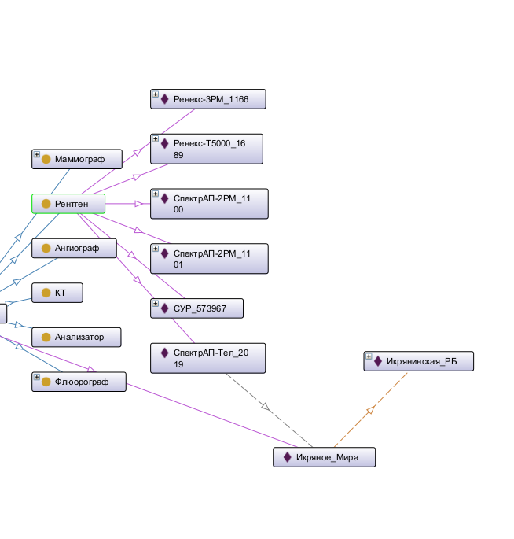

Рисунок 2. Связи между объектами онтологии (фрагмент)

Онтологический подход позволяет упорядочить информацию по образу баз данных, что позволяет делать это в более мягких условиях и избегать лишней работы по формированию большого количества связей.

Использование онтологии для управления бизнес-процессами позволяет: выявлять логические последствия и новые взаимосвязи между объектами; визуализировать эти связи; упорядочить и формализовать знания о предметной области; облегчать навигацию по предметной области для менеджеров процесса и других его участников.

**Список использованной литературы**

1. Дэвенпорт, Т. Х. Процессная инновация: реинжиниринг работы с помощью информационных технологий. — М.: Harvard Business Review Press, 1993.
2. Хаммер, М., Чэмпи, Дж. Реинжиниринг корпорации: манифест для бизнес-революции. — М.: HarperBusiness, 2001.
3. Ной, Н. Ф., МаГиннес, Д. Л. Разработка онтологий 101: руководство по созданию вашей первой онтологии. — Стэнфордский университет, 2001.
4. Хорридж, М. Практическое руководство по созданию онтологий OWL с использованием Protégé 5 и HermiT. — Университет Манчестера, 2017.